美丽湾搜索业务文档
版本 | 修改日期 | 备注 | 修改人
0.1 | 2014-1-4 | 初稿 | 梁国宁
0.2 | 2014-1-9 |  | 陈嘉慧
0.3 | 2014-1-15 | 增加活动相关的内容 | 梁国宁
0.5 | 2014-4-24 | 一品多规 | 梁国宁

- 概述
- 本文档面向搜索业务线负责的技术人员，以及相关的产品设计人员
- 本文档只做描述设计思路，不详述过多细节

- 美丽湾商品搜索业务概览
- 商品列表
1.1 图例：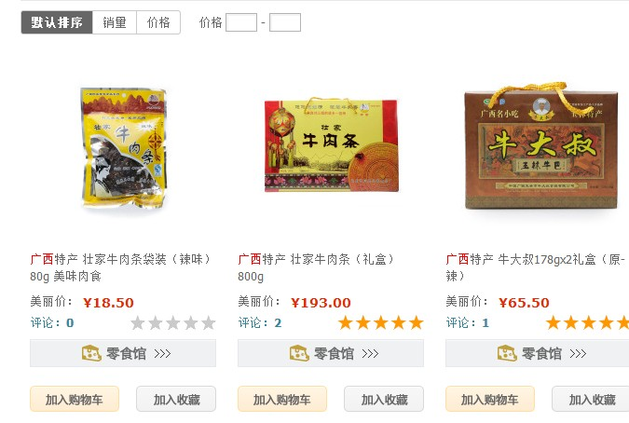
1.2 功能： 1) 分页；2) 排序；3)商品展示字段；4)总数

- 属性筛选
2.1 图例：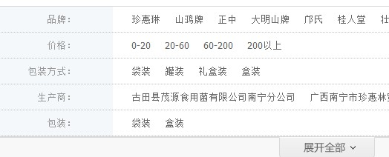
2.2 功能：1)品牌产地； 2)动态价格；3)属性伴随商品出现 4)每行属性只许单选

- 特色店筛选
3.1 图例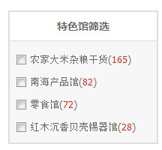 -> 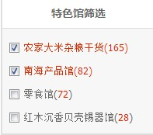
3.2 功能 1)店铺名，对应商品数；2)店铺多选，3)多选之后对应商品数不变

- 特色店内的类目树展示
4.1 图例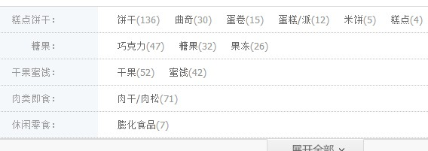
4.2 功能 1)商品按二三类目折叠起；带商品数； 2)全部类目只允许单选一次

- 地方馆
5.1 图例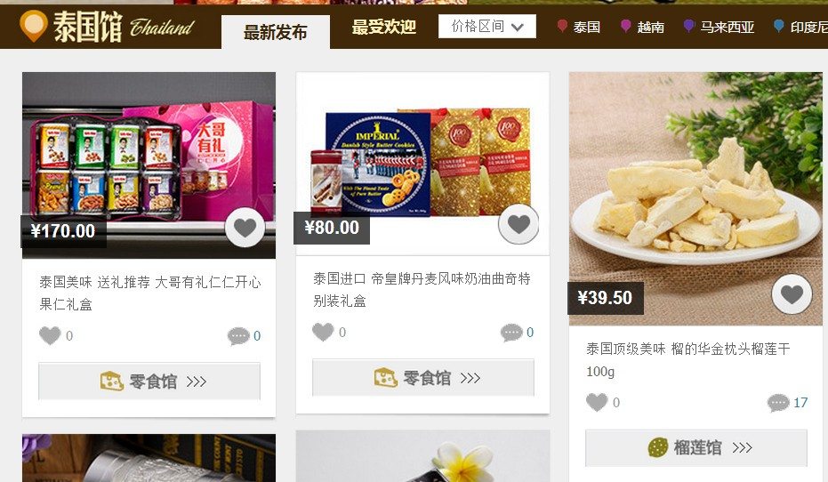
5.2 功能：1)分页； 2)商品字段

- Schema、solrconfig设计
- 商品完整字段展示与说明
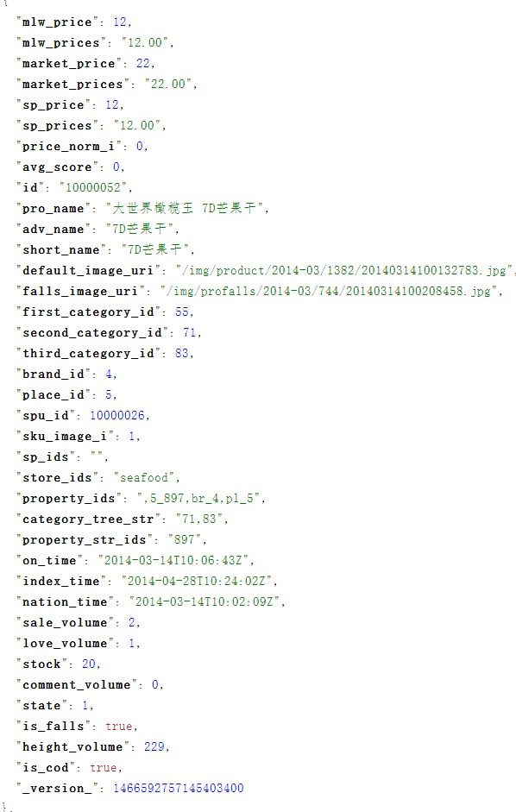
对应说明：
Solr字段 | 本列作废 | 对应库表字段 | 字段说明
id | pro_product | pro_id | 商品id， SKU的
store_ids | pro_store_prod | en_name | 英文名称，用于faceting
pro_name | pro_product | pro_name | 商品标题
love_volume | pro_action | love | 喜欢点击量
short_name | pro_product | short_name | 商品短标题
adv_name | pro_product | adv_name | 商品宣传标题
stock | pro_stock | sell_stock | 商品可使用库存
mlwprice_volume | pro_product | FLOOR(mlw_price /20) * 20 | 用于faceting，生成价格区间，每20一个区间
fallsheight_volume | pro_product | falls_img_height | 瀑布流图片高度
market_price | pro_product | market_price | 商品市场价格，solr.TrieFloatField类型
market_prices | pro_product | market_price | 商品市场价格，solr.StrField类型
state | pro_product | state | 商品状态 2表示下架 1表示上架 0表示未编辑完成 -1表示删除
property_string | pro_product | property_string | 属性ID对应的字符串，用于faceting
sale_volume | pro_action | show_sale_num | 显示商品的销量
search_keyword |  |  | 动态字段
tags |  |  | copyField字段
first_category_id | pro_product | first_category_id | 一级类目ID
second_category_id | pro_product | second_category_id | 二级类目ID
third_category_id | pro_product | third_category_id | 三级类目ID
default_image_uri | pro_product | default_image_uri | 商品搜索以及用户访问产品类别展示的图片
falls_image_uri | pro_product | falls_image_uri | 瀑布流图片地址
is_cod | pro_product | is_cod | 是否货到付款 0表示否 1表示是
is_falls | pro_product | is_falls | 是否加入频道也就是瀑布流标志 0表示否 1表示是
update_time | pro_product | update_time | 更新时间
mlw_price | pro_product | mlw_price | 美丽湾商场 用户购买价格solr.TrieFloatField
mlw_prices | pro_product | mlw_price | 美丽湾商场 用户购买价格solr.StrField类型
avg_score | pro_product | 总评分/评分次数 | 平均评分
brand_id | pro_product | brand_id | 品牌ID，用于faceting
place_id | pro_product | place_id | 产地ID，用于faceting
comment_volume | pro_product |  | 评分次数
on_time | pro_product | on_time | 上架时间
nation_time | pro_product | nation_time | 商品进入国家馆的时间
property_ids |  |  | (属性key_属性value,)+，+表示一个或多个
category_tree_str |  |  | 二级 三级 类目id组合成的新字段
sku_image_i |  |  | 异图专用；可以保证相同的值上都是异图
spu_id |  |  | 同品

- Schema设计：
更多采用动态字段:
<dynamicField name="*_name" type="text_cn" indexed="true" stored="true" termVectors="true" termPositions="true" termOffsets="true"/>
<dynamicField name="*_uri" type="string" indexed="false" stored="true"/>
<dynamicField name="*_str" type="string" indexed="true" stored="true" />
<dynamicField name="*_time" type="date" indexed="true" stored="true"/>
<dynamicField name="*_id" type="int" indexed="true" stored="true" />
<dynamicField name="*_i" type="int" indexed="true" stored="true" />
<dynamicField name="*_volume" type="int" indexed="true" stored="true" />
<dynamicField name="*_l" type="long" indexed="true" stored="true" />
<dynamicField name="*_ls" type="long" indexed="true" stored="true" multiValued="true"/>
<dynamicField name="*_price" type="float" indexed="true" stored="true"/>
<dynamicField name="*_prices" type="string" indexed="false" stored="true"/>
<dynamicField name="random_*" type="random" indexed="true" stored="false"/>
<dynamicField name="is_*" type="boolean" indexed="true" stored="true"/>
根据业务设计的其他
<uniqueKey>id</uniqueKey><solrQueryParser defaultOperator="AND"/><!-- copy field -->
<copyField source="*_name" dest="contents"/>
<copyField source="*_name" dest="tags"/>
<copyField source="*_tag" dest="tags"/>
分词配置：
中文IK分词
<fieldType name="text_cn" class="solr.TextField" positionIncrementGap="100">
<analyzer type="index">
<tokenizer class="org.wltea.analyzer.lucene.IKTokenizerFactory" useSmart="false" />
<filter class="solr.StopFilterFactory" ignoreCase="true" words="stopwords.txt" enablePositionIncrements="true" /><!-- in this example, we will only use synonyms at query time <filter class="solr.SynonymFilterFactory" synonyms="index_synonyms.txt" ignoreCase="true" expand="false"/> -->
<filter class="solr.LowerCaseFilterFactory"/>
</analyzer>
<analyzer type="query">
<tokenizer class="org.wltea.analyzer.lucene.IKTokenizerFactory" useSmart="false" conf="ik.conf"/>
<filter class="solr.LowerCaseFilterFactory"/>
<filter class="org.apache.solr.analysis.DStopFilterFactory" ignoreCase="true" enablePositionIncrements="true" conf="stop.conf"/>
<filter class="org.apache.solr.analysis.DSynonymFilterFactory" ignoreCase="true" expand="true" conf="synonym.conf"/>
</analyzer>
</fieldType>
正则分词
<fieldType name="text_tag" class="solr.TextField" positionIncrementGap="100">
<analyzer type="index">
<tokenizer class="solr.PatternTokenizerFactory" pattern="\s*?,\s*?"/>
</analyzer>
<analyzer type="query">
<tokenizer class="solr.PatternTokenizerFactory" pattern="\s*?,\s*?"/>
<filter class="org.apache.solr.analysis.DSynonymFilterFactory" ignoreCase="true" expand="true" conf="synonym2.conf" />
</analyzer>
</fieldType>

业务技术选取：
特色馆统计、属性，采用facet.field来聚合；特色馆中的多级类目树用facet.field实现；价格按照facet.field=预先算好的美丽价区间 来做，最后动态调整区间。
属性包括品牌、产地、价格区间、其他属性 4种（未来会把品牌和产地合并到其他属性中）

一品多规设计：详细的可以参考http://mlcsdev.iteye.com/blog/2048371
在设计如何套用solr来搜的时候，考虑过两个方案：1. SPU做成一个doc; 2. SKU做成doc。 第一种方案显然更直接，但为了照顾属性问题，需要把SPU做成所有属性都必须包含，否则属性筛选可能会漏掉，那么为了照顾c功能，就得手动再过滤其他规格。但有一种特殊情况不可避免，比如某两个规格的SKU正好是没有的，但是SPU搜出来过滤之后发现该SPU应该不要，那么其他功能的统计数字就不准了。因此考虑第二种方案，得使用grouping，根据各资料表明性能会有影响，但功能上abc需求可以完全覆盖到，其中的异图就是SPU下不同SKU的主图。
具体的，开启grouping之后，需要使用group.ngroups来表示SPU命中数量，另外为了让类目导航的数字显示为spu的，要开启group.facet=true，这个group.facet貌似可以指定到field上，可以为不同的字段提供不同的数字比如group.facet=true 表示xxxx使用grouping后的统计值。如果false 就是doc上facet的统计值。另外注意group.facet所使用的不是一个组里只挑选一个出来facet，例如某个组G下有3种不同值xyz，facet出来每个xyz各算1。电商中同款商品基本是同一个类目下的，所以不用担心影响类目导航的统计数。
目前的：
group.ngroups=true&group=true&group.facet=true&group.limit=16&group.sort=xxx desc,sku_image_i&group.field=spu_id

- Solrconfig配置：
3.1打开autosoftcommit
3.2添加jar路径 <lib dir="/data/solrbase/extlibs/product" />
3.3开启和设置cache
3.4/select的requestHandler 加入禁止分布搜索、json格式等默认参数 <lst name="defaults">
<str name="echoParams">explicit</str>
<int name="rows">10</int>
<str name="wt">json</str>
<str name="df">pro_name</str>
<str name="distrib">false</str></lst>

- Solr对外提供服务对应架构
4.1 solr只提供内网其他机器访问，不提供外网IP和映射。内网尽可能通过search-client进行访问
4.2 search-client设计原则
由于solrcloud的replication的BUG，整个搜索服务采用：服务端改为双写，客户端随机选机器的架构。Solrcloud启动会在zookeeper往/solr上注册信息
一个商品表在solrcloud上有N个collection，N=solr节点数量
任一个collection以product_{$id}作为前缀，每台机器实际的collection名为product_{$id}.{$livenodeaddress}
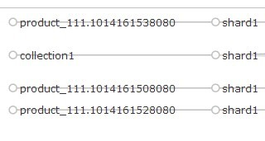
客户端访问时候随机选取一个节点进行访问，所有索引内容一致由服务端导入程序控制。
在zookeeper上，注册一个搜索相关的业务节点/mlwconf/search/csearch/product，存放搜索需要动态修改的参数配置

{
"abtest": {
"A": {
"param": {
"keywordSearch": "q=$0&defType=edismax",
"keywordSearchSort": "score desc",
"keywordSearchqf": "contents^1.8 tags^3.0",
"thirdCategory": "q=third_category_id:$0"
},
"ratio": 1,
"simple": "searchDefault"
}
},
"indexName": "product_6"
}
Abtest是用来进行策略选择的一个配置，目前只有一种策略，
indexName表明collection的前缀
Search-client需要监控：1）solr的livenode子节点变化；2）业务节点内容变化；3）根据前两者缓存在JVM中的对象随机拼接出product_{$id}.{$livenodeaddress}格式的索引名进行查询。
4.3

- Search-client与www-web
Search-client除了需要随机选solr节点需要完成对查询条件的拼接，解析结果的工作。
解析筛选属性需要拼接对应的URL

流程1获取搜索结果
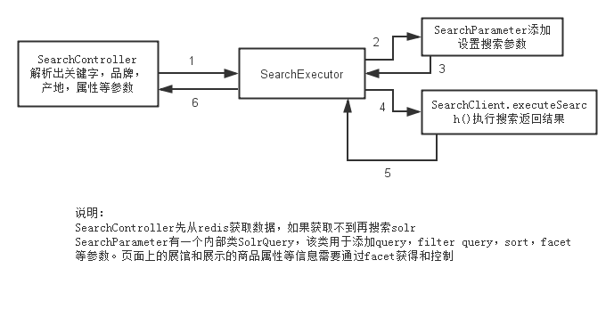

流程2解析搜索结果
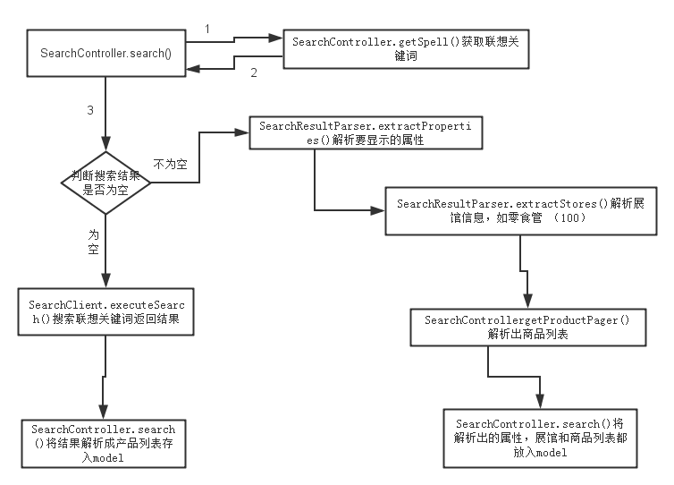

从搜索结果中解析属性流程1
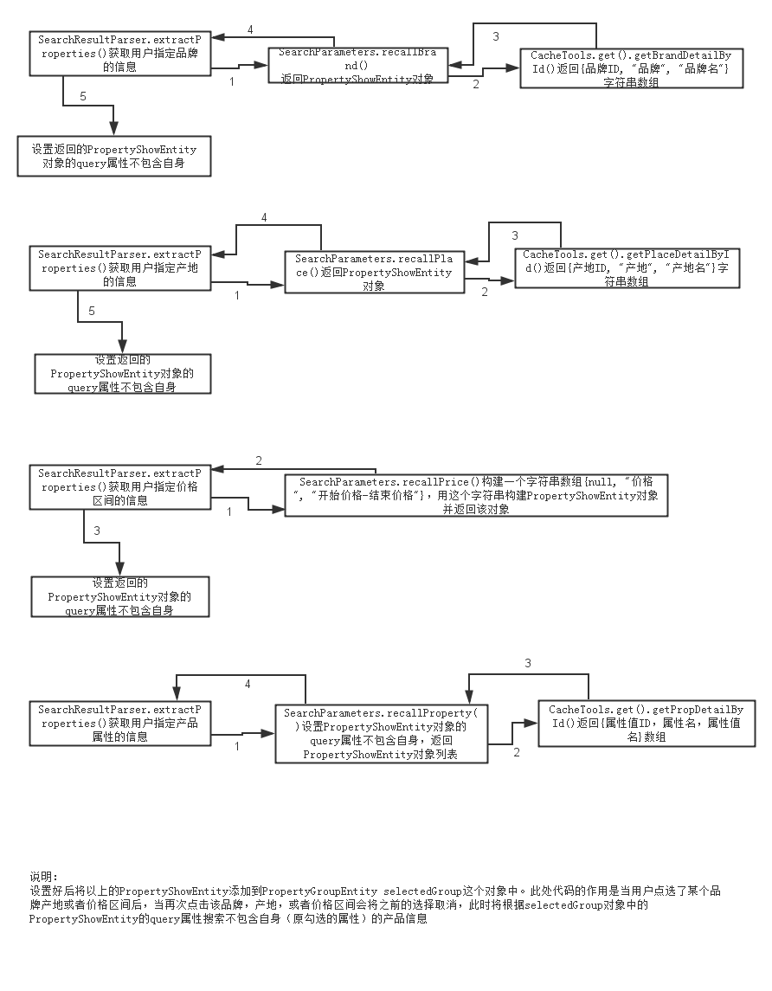

从搜索结果中解析属性流程2
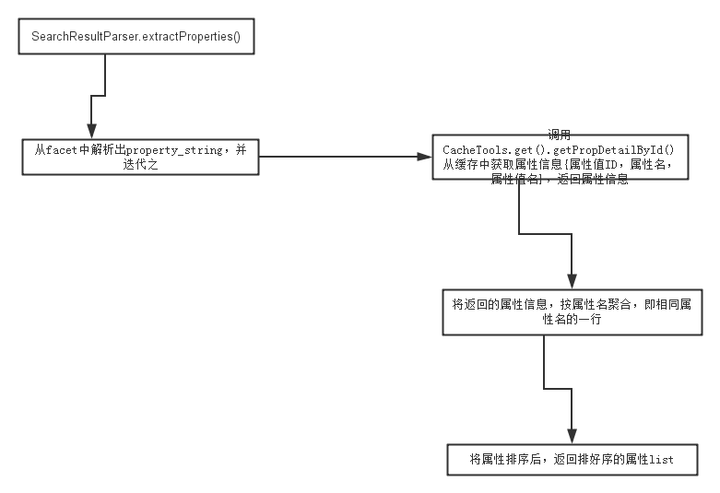

SearchClient类的作用：
- 随机获取solr服务器地址
- 提供了获取配置和搜索策略的方法
- 提供了执行搜索executeSearch， executeUpdate

SearchParameters类的主要作用：
用于设置搜索的各个参数，如设置排序，设置query和filter query等。
由于需要显示产品属性，商品馆等信息，所以还要判断是否需要添加facet或者是tag facet。
该类的主要方法：
- 构造方法设置品牌，产地，价格区间，产品属性，并判断是否设置了品牌，产地， 价格参数；
- public SolrQuery yieldSolrCondition()方法作用：创建SolrQuery内部类的实例，调用该实例，添加价格区间到query，添加品牌，产地，属性到filter query，最后返回该SolrQuery的实例；
- 各种添加设置搜索参数的set和add方法；
- String format(String qString, String qfString)用于格式化SolrQuery的实例，返回形如/select?q=...&qf=...&fq=...facet...的字符串

SearchExecutor类的作用：
4个主要方法spuSearch，spuAllSearch, skuSearch, skuAllSearch，分别是spu sku， 带all就是附带类目属性店铺的结果。 参数之中 SearchParameters必须不能是Null, 可以用null做参数初始化SearchParameters。其他参数可以是Null。sortString是solr格式的比如xxx desc。目前客户端支持8种排序代码帮你转成xxx desc；addQuery 需要传solr需要的xxxx:y 形式。比如new String[]{”state:1”}。fl是返回的doc包含字段。
类的各个添加和设置搜索参数的set和add方法，再调用format方法格式化成符合solr搜索语法的字符串，最后调用SearchClient的executeSearch执行搜索，返回搜索结果。

SearchResultParser的作用:
解析返回的json格式文档。生成controller需要的数据结构等等。 ！需要注意请求什么类型就调用什么类型的解析。

SearchController类的作用：
该类的主要方法是search方法，该方法的作用：
- 从request中解析出用户搜索的关键词，品牌，产地，价格区间，产品属性等信息；
- 根据用户搜索的关键词搜索出联想关键词，如搜索泰国香米，返回的联想关键词有泰国 香薰 | 泰国 进口 | 泰国 礼盒 等
- 如果搜索结果为空，那么搜索联想关键词，将得到的产品信息列表List<ProductEntity> listProduct存入参数model中；
- 如果搜索结果不为空，从结果集中解析出要展示的产品属性和用户选择的属性，存入参数model中；
- 从结果集中解析出要展示的展馆，添加到参数model中；
从结果集中解析出要展示的商品列表，添加到参数model中

- 活动相关的搜索
- 活动是直商品可能参加一些特殊活动，活动有开始结束时间。列表页需要按照活动是否生效对商品进行相关搜索。
活动搜索目前的策略是 每次把所有活动状态重新算一次。

- 索引导入
目前每X分钟重建一次索引。
索引重建的流程： 1. 多次读取数据表获取spu信息、产地、活动信息等等 放入AttachmentBag。
- 获取sku表 逐个与AttachmentBag 中的组装 生成json的doc格式，
- 调用searchclient的executeUpdate 批量提交至solr（每次提交有zookeeper锁防止出现race condition）

